Kärntner Heimatdienst
Österreichs größte parteifreie patriotische Bürgerinitiative
9020 Klagenfurt, Prinzhoferstraße 8
● Tel. 0463-54002  Fax 0463-540029  Internet: www.khd.at  E-mail: office@khd.at

19. August 2015
Pressemitteilung

Die August-Ausgabe der KHD-Zeitung „DER KÄRNTNER“
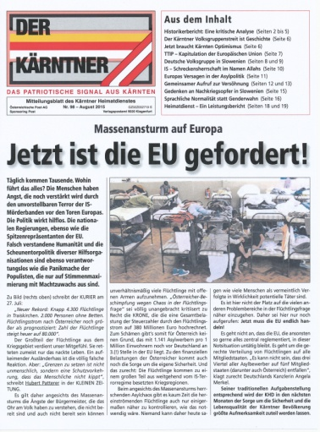
wird in diesen Tagen an rund 10.000 Adressaten zugestellt und ist ab sofort auch als PDF-Datei unter www.khd.at abrufbar.
Zentraler Themenbereich ist eine kritische Analyse des im April unter großem Medieninteresse präsentierten Historikerberichts „Titos langer Schatten“.
Einige andere Themen: Massenansturm auf Europa; IS-Schreckensherrschaft; Milliarden-Tragödie um Kärnten; TTIP - Kapitulation der EU?; Deutsche Volksgruppe in Slowenien; Heimatdienst - ein Leistungsbericht.
In einer kurzen Analyse wird der Historikerbericht der Autoren Wilhelm Wadl und Alfred Elste auf vier Seiten einleitend als wichtiger Beitrag zur Aufarbeitung der Kärntner Nachkriegsgeschichte, insbesondere des Volksgruppenstreits in den 70er-Jahren, gewürdigt.
Die auf fast 900 Seiten veröffentlichten Fakten zur in diesem Umfang unbekannt gewesenen Terrortätigkeit des jugoslawischen Geheimdienstes UDBA in den 70er-Jahren in Kärnten, müssen rehabilitieren den Heimatdienst rückblickend in wichtigen Bereichen.
Insbesondere die auf die Schaffung von bürgerkriegsähnlichen Zuständen in Kärnten mit großslowenischem Anspruchsdenken ausgerichtete Geheimdiensttätigkeit lassen die vom KHD noch 20 Jahre nach dem Staatsvertrag 1955 geäußerte Sorge um die Kärntner Landeseinheit nicht mehr als absurd und als bloße Panikmache erscheinen.
Auch vom Jahrzehnte hindurch erhobenen Vorwurf der Rädelsführerschaft im „Ortstafelkrieg“ wird der KHD weitgehend entlastet. Der brandgefährlich gewesene Ortstafelkonflikt vor mehr als 40 Jahren sei von Titos Geheimpolizei geschürt worden, deren Agenten sogar eigenhändig zweisprachige Ortstafeln ausgerissen hätten.
Auch wenn die Beurteilung des KHD durch die Autoren in einigen wesentlichen Bereichen mit den Tatsachen nicht übereinstimmt, was in der Augustausgabe der KHD-Zeitung DER KÄRNTNER ausführlich begründet korrigiert wird, so ändert das nichts daran, dass der Historikerbericht für die Aufarbeitung der Kärntner Nachkriegsgeschichte von großer Bedeutung ist.
Die nach der Präsentation des Historikerberichts wichtigste Erkenntnis ist jedoch, dass auch der höchst brisante Inhalt von „Titos langer Schatten“ keine Sprengkraft in Kärnten mehr hat, sodass die einstigen Kontrahenten heute gemeinsam und emotionslos über die explosiv gewesenen 70er-Jahre diskutiert können und auch noch ausführlich sollten.
„10 Jahre Versöhnungsarbeit haben Früchte getragen“, resümiert KHD-Obmann Josef Feldner als Zeitzeuge in der Augustausgabe der KHD-Zeitung in einem kurzen Beitrag unter dem Titel „Der Kärntner Volksgruppenstreit ist Geschichte“ und führt dazu aus:
„Wir alle haben es in der Hand, dass der alte Streit nicht wieder aufflammt. Als Bürger eines kleinen Landes können wir zwar gegen weltweite Finanzkrise, Flüchtlingsdrama und kriegerische Flächenbrände nichts ausrichten.
Sehr wohl jedoch haben es Deutschkärntner wie Slowenischkärntner selbst in der Hand, mit gegenseitigem Respekt und dem Willen zum Miteinander gemeinsam ein auch künftiges friedliches Zusammenleben zu gestalten.

